一、选择题：在下列每小题给出的四个答案中，至少有一个是正确的，把正确答案全选出来．

1．下列关于波的叙述中正确的是（ ）

A．光的偏振现象表明光是一种横波

B．超声波可以在真空中传播

C．白光经光密三棱镜折射发生色散时，红光的偏折角最大

D．当日光灯启动时，旁边的收音机会发出“咯咯”声，这是由于电磁波的干扰造成的

答案： AD

2．关于近代物理学的结论中，下面叙述中正确的是（ ）

A．宏观物体的物质波波长非常小，极易观察到它的波动性

B．光电效应现象中，光电子的最大初动能与照射光的频率成正比

C．光的干涉现象中，干涉亮条纹部分是光子到达几率多的地方

D．氢原子的能级是不连续的，但辐射光子的能量却是连续的

答案：C

3．以下关于光的有关说法中正确的是（ ）

A．光导纤维是应用了光的全反射现象，无影灯主要是应用了光的衍射

B．天空中出现的彩虹是因为光的折射形成色散现象

C．自然光是光振动沿各个方向均匀分布的光，偏振光是光振动沿着特定方向的光

D．现在我们知道，光就是一份一份的能量

答案：BC

4．在没有月光的夜间，一个池面较大的水池底部中央有一盏灯（可看做光源），小鱼在水中游动，小鸟在水面上方飞翔，设水中无杂质且水面平静，下面的说法中正确的是（ ）

A．小鱼向上方水面看去，看到水面到处都是亮的，但中部较暗

B．小鱼向上方水面看去，看到的是一个亮点，它的位置与鱼的位置无关

C．小鸟向下方水面看去，看到水面中部有一个圆形区域是亮的，周围是暗的

D．小鸟向下方水面看去，看到的是一个亮点，它的位置与鸟的位置有关

答案：BD

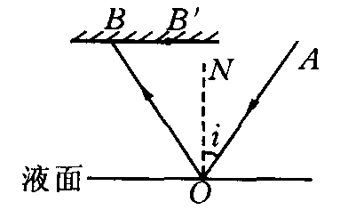5．如图所示，激光液面控制仪的原理是：固定的一束激光AO以入射角*i*照射到水平面上，反射光OB射到水平放置的光屏上，屏上用光电管将光讯号转换为电讯号，电讯号输入控制系统来控制液面的高度，若发现光点在屏上向右移动了△s距离，即射到点，则液面的高度变化是（ ）

A.液面降低 B.液面升高

C.液面降低 D.液面升高

答案：D

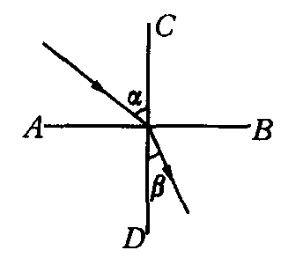6．如图所示为光由玻璃射入空气中的光路图，直线AB与CD垂直，其中一条是法线．入射光线与CD的夹角为，折射光线与CD的夹角为，>（＋≠900)，则该玻璃的折射率n等于（ ）

A. B.  C.  D. 

答案：D

7．一束单色光由空气射入截面为半圆形的玻璃砖，再由玻璃砖射出，入射光线的延长线沿半径指向圆心，则在如图所示的四个光路图中，有可能用来表示上述光现象的是（ ）

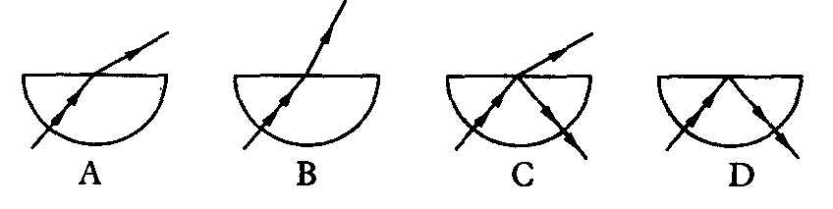

答案：CD

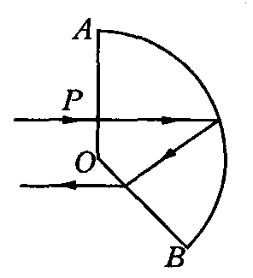8．如图所示，空气中有一块横截面呈扇形的玻璃砖，折射率为.现有一细光束垂直射到AO面上，经玻璃砖反射、折射后，经OB面平行返回，∠AOB为1350，圆的半径为r，则入射点P距圆心O的距离为（ ）

A. B.  C. rsin 7. 50 D. rsin 150

答案：C

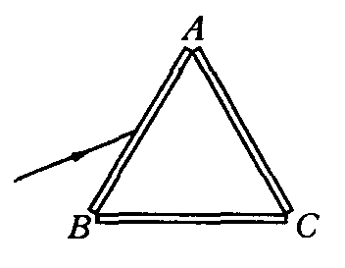9．如图所示，用三块完全相同的平板玻璃组成一等边三角形，一束单色光由AB面入射，由AC面射出，则以下说法正确的是（ ）

A．射出光线方向与入射光线平行

B．射出光线向顶角偏折

C．射出光线会发生色散

D．射出光线向底边偏折

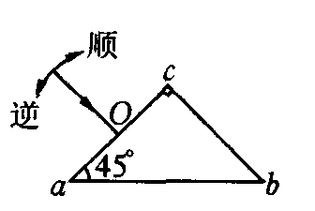10．如图所示，全反射玻璃三棱镜的折射率n=，一束光线垂直于ac边从点O射入棱镜，现在让入射光线绕O点旋转改变入射方向，以下结论正确的是（ ）

A．若入射光线从图示位置顺时针旋转，则折射光线将从ab边射出且向右移动

B．若入射光线从图示位置顺时针旋转，则折射光线将会从ab、bc两边射出

C．若入射光线从图示位置逆时针旋转，则折射光线将从ab边射出且向左移动

D．若入射光线从图示位置逆时针旋转，则折射光线将从bc边射出且向下偏转移动

答案：BD

11.2008年奥运会上，光纤通信网将覆盖所有的奥运场馆，为各项比赛提供安全、可靠的通信服务，光纤通信是利用光的全反射将大量信息高速传输．若采用的光导纤维是由内芯和包层两层介质组成，下列说法正确的是（ ）

A．内芯和包层折射率相同，折射率都大

B．内芯和包层折射率相同，折射率都小

C．内芯和包层折射率不同，包层折射率较大

D．内芯和包层折射率不同，包层折射率较小

答案：D

12．如图所示，MN是暗室墙上的一把直尺，一束宽度为*a*的平行白光垂直射向MN，现将一横截面积是直角三角形（顶角A为300）的玻璃三棱镜放在图中虚线位置，且使其截面的直角边AB与MN平行，则放上三棱镜后，射到直尺上的光将（ ）

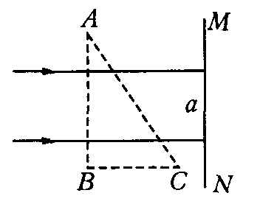A.被照亮部分下移

B.被照亮部分的宽度不变

C.上边缘呈紫色，下边缘呈红色

D.上边缘呈红色，下边缘呈紫色

答案：AD

13．某种色光，在真空中的频率为，波长为，光速为c，射入折射率为n的介质中时，下列关系中正确的是（ ）

A.速度是c，频率为，波长为

B.速度是c/n,频率为／n，波长为/n

C.速度是c/n,频率为，波长为/n

D.速度是c/n,频率为，波长为

答案：C

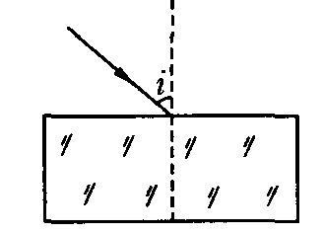14．如图所示，一细束红光和一细束紫光以相同的入射角*i*从空气射入长方体形玻璃砖的同一点，并且都直接从下表面射出，下列说法正确的是（ ）

A．从上表面射入时紫光的折射角比红光的折射角小

B．从下表面射出时紫光的折射角比红光的折射角大

C．紫光和红光将从下表面的同一点射出

D．从下表面射出后紫光和红光一定平行

答案：AD

15. a、b两种单色光以相同的入射角从某种介质射向真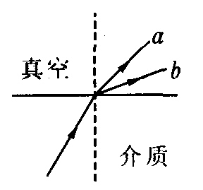空，光路如图所示，则以下叙述正确的是（ ）

A．a光的全反射临界角小于b光的全反射临界角

B．用同一干涉装置可看到a光的干涉条纹间距比b光宽

C．在该介质中a光的传播速度大于b光的传播速度

D．如果b光能使某种金属发生光电效应，a光也一定能使该金属发生光电效应

答案：BC

16．如图所示，在折射率大于玻璃折射率的透明液体中，水平放置着一个长方体玻璃砖．在竖直平面内有两束光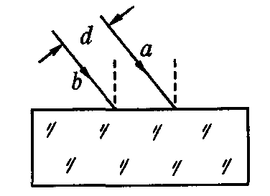线，相互平行且相距为d,斜射到长方体的上表面上，折射后直接射到下表面，然后射出．已知图中a为红光、b为紫光，则（ ）

A．两出射光线仍平行，距离大于d

B．两出射光线仍平行，距离等于d

C．两出射光线仍平行，距离小于d

D．两出射光线将不再平行

答案：A

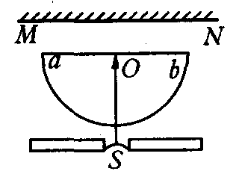17．如图所示，MN是位于水平平面内的光屏，放在水平面上的半圆柱形玻璃砖的平面部分ab 与屏平行，由光源S发出的一束白光从半圆沿半径射入玻璃砖，通过圆心O再射到屏上，在竖直平面内以O点为圆心沿逆时针方向缓缓转动玻璃砖，在光屏上出现了彩色光带，当玻璃砖转动角度大于某一值，屏上彩色光带中的某种颜色的色光首先消失，有关彩色光的排列顺序和最先消失的色光是（ ）

A．左红右紫，红光 B．左红右紫，紫光

C．左紫右红，红光 D．左紫右红，紫光

答案：B

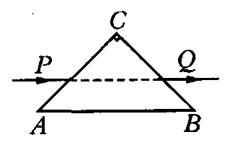18．如图所示，一个棱镜的横截面ABC为等腰直角三角形一细束红光从AC面上的P点沿平行于AB的方向射入棱镜，从BC面上的Q点平行于AB射出，且PQ//AB（图中未画出光在棱镜里的光路）．如果将一细束紫光也从P点沿同样的方向射入棱镜，则从BC面上射出的光线将（ ）

A．仍从Q点射出，射出光线仍平行于AB

B．仍从Q点射出，但射出光线不再平行于AB

C．从Q点上方的某一点处射出，射出光线仍平行于AB

D．从Q点下方的某一点处射出，射出光线仍平行于AB

答案：C

19．如图所示，一细束白光通过三棱镜折射后分为各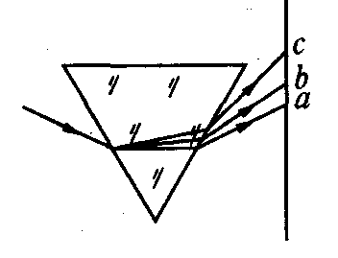种单色光，取其中a、b、c三种单色光，并同时做如下实验：①让这三种单色光分别通过同一双缝干涉装置在光屏上产生干涉条纹（双缝间距和缝屏间距不变）；②让这三种单色光分别照射锌板；③让这三种单色光分别垂直投射到一条直光纤的端面上；下列说法中正确的是（ ）

A．如果单色光b能产生光电效应，则单色光a一定能产生光电效应

B．单色光c的波动性最显著

C．单色光a穿过光纤的时间最长

D．单色光c形成的干涉条纹间距最小

答案：D

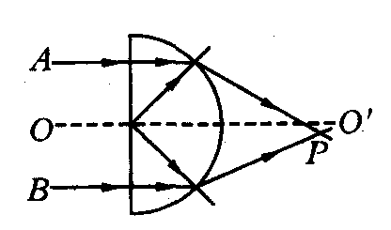20．如图所示,是半圆柱形玻璃体的对称面和纸面的交线，A、B是关于轴等距且平行的两束不同单色细光束，从玻璃射出后相交于下方的P点，由此可以得出的结论是（ ）

A.在玻璃中，A光比B光的速度小

B.玻璃对A光的折射率比对B光的折射率小

C.空气中，A光的波长比B光的波长长

D.A光的光子能量比B光的光子能量大

答案：AD

21．甲、乙两种单色光分别垂直进入一块厚玻璃砖，已知它们通过玻璃中的时间，那么，甲、乙两种单色光光子的能量关系是（ ）

A.  B.  C.  D．不能确定

答案：A

22．在图甲所示的装置中，K为一金属板，A为金属电极，都密封在真空的玻璃管中，W为由石英片封盖的窗口，单色光可通过石英片射到金属板K上，E为输出电压可调的直流电流，其负极与电极A相连，A是电流表，实验发现，当用某种频率的单色光照射K时，K会发出电子（光电效应），这时，即使A、K之间的电压等于零，回路中也有电流．当A的电势低于K时，而且当A比K的电势低到某一值Uc时，电流消失，Uc称为截止电压，当改变照射光的频率，截止电压Uc也将随之改变，其关系如图乙所示，如果某次实验我们测出了画出这条图线所需的一系列数据，又知道了电子电量，则（ ）

A.可得该金属的极限频率 B.可求得该金属的逸出功

C.可求得普朗克常量 D.可求得电子的质量

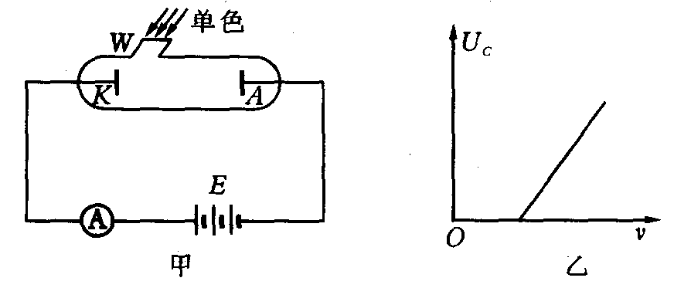

答案：ABC

23．一细光束中包含有红和蓝两种单色光，由真空中以不等于00的入射角照射到透明的平板玻璃上，透过玻璃板后，又射出到真空中，则下列说法中正确的是（ ）

A.进入玻璃板的光线从玻璃板的表面射出时（即光线经过下表面时），红光和蓝光的入射角不同，折射角也不同

B.红光在玻璃中的波长与在真空的波长相比大于蓝光在玻璃中的波长与在真空中的波长之比

C.无论蓝光或红光由真空射入玻璃后，其速度都变小，所以光子的能量都变小

D.红光在玻璃板中所经历的路程比蓝光的短

答案：B

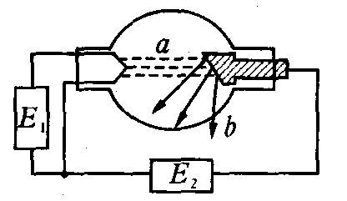24．如图所示是伦琴射线管的装置示意图，关于该装置，下列说法中正确的是（ ）

A. E1可用低压交流电源，也可用直流电源（蓄电池）

B.E2是高压直流电源，且E2的右端为电源的正极

C.射线a、b均是电子流

D.射线a是电子流、射线b是X射线

答案：ABD

25．如图所示，N为钨板，M为金属网，它们分别与电池两极相连，各电池的电动势E和极性已在图中标出，钨的逸出功为4. 5 e V，现分别用能量不同的光子照射钨板（各光子的能量也已在图上标出），那么下列图中电子不能到达金属网的是（ ）

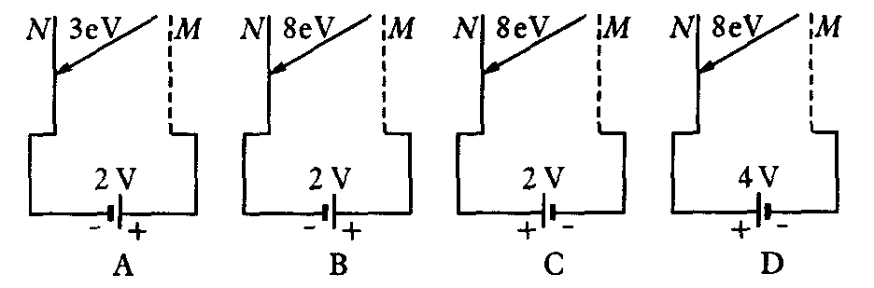

答案：AD

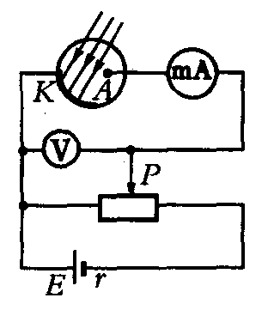26.如图所示，已知用光子能量为2.82eV的紫光照射光电管中的金属涂层时，毫安表的指针发生了偏转。若将电路中的滑动变阻器的滑头P向右移动到某一位置时，毫安表的读数恰好减小到零，电压表读数为1V，则该金属涂层的逸出功约为（ ）

A. 2. 9×10-19J B. 4.5×10-19J

C. 2. 9×10-26J D. 4. 5×10-26 J

答案：A

27. A、B两束不同频率的光波均能使某金属发生光电效应，如果产生光电流的最大值分别为IA和IB，且IA <IB，则下列关系正确的是（ ）

A．照射光的波长

B．照射光的光子能量

C．单位时间内照射到金属板的光子数

D．照射光的频率

答案：C

28.频率为的光照到某金属材料时，产生光电子的最大初动能为Ekm，改用频率为2的光照射同一金属材料，则所产生光电子的最大初动能为（h为普朗克常量）（ ）

A. 2Ekm B. Ekm+h C. Ekm－h D. Ekm＋2h

答案：B

29．由于地球表面存在大气层，使太阳光覆盖地球面积与没有大气层时不同，则有大气层时太阳光覆盖面积是较大还是较小？地球某处清晨接收到的第一缕阳光是何种颜色？（设大气层为均匀介质）（ ）

A．较小，紫色 B.较小，红色

C．较大，红色 D.较大，白色

答案：C

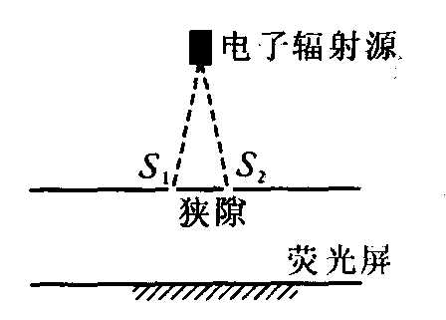30.2003年全世界物理学家评选出“十大最美物理实验”，排名第一的为1961年物理学家利用“托马斯·杨双缝干涉实验”装置进行电子干涉的实验．从辐射源射出的电子束经两个靠近的狭缝后在显微镜的荧光屏上出现干涉条纹，该实验说明（ ）

A.光具有波动性

B.光具有波、粒二象性

C.微观粒子也具有波动性

D.微观粒子也是一种电磁波

答案：C

31．我们经常可以看到，在路边施工处总挂着红色的电灯，这除了红色光容易引起人的视觉注意以外，还有一个重要的原因，这一原因是红色光（ ）

A．比其他色光更容易发生衍射

B．比其他色光的光子能量大

C．比其他色光更容易发生干涉

D．比其他色光更容易发生光电效应

答案：A

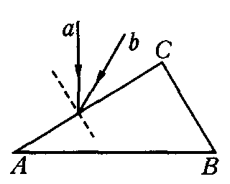32．如图所示，两束单色光a、b分别照射到玻璃三棱镜AC面上，穿过三棱镜后互相平行，则（ ）

A. a光的频率高

B. b光的波长大

C. a光穿过三棱镜的时间短

D. b光穿过三棱镜的时间短

答案：C

33．如图所示，让太阳光通过M上的小孔S后照射到M右方的一偏振片P上，P的右侧再放一光屏Q，现使P绕着平行于光传播方向的轴匀速转动一周，则关于光屏Q上光的亮度变化情况，下列说法中正确的是 （ ）

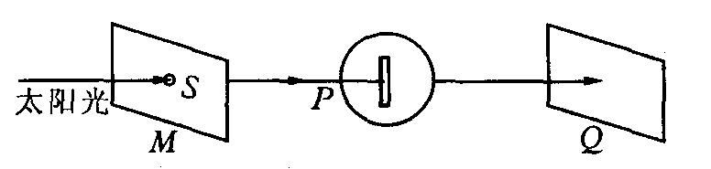

A．只有当偏振片转到某一适当位置时光屏被照亮，其他位置时光屏上无亮光

B．光屏上亮、暗交替变化

C．光屏上亮度不变

D．光屏上只有一条亮线随偏振片转动而转动

答案：C

34．夜晚，汽车前灯发出的强光将迎面驶来的汽车司机照射得睁不开眼，严重影响行车安全．若考虑将汽车前灯玻璃改用偏振玻璃，使射出的灯光变为偏振光；同时汽车前窗玻璃也采用偏振玻璃，其透偏方向正好与灯光的振动方向垂直，但还要能看清自己车灯发出的光所照亮的物体，假设所有的汽车前窗和前灯玻璃均按同一要求设置，下面的措施中可行的是（ ）

A．前窗玻璃的透振方向是竖直的，车灯玻璃的透振方向是水平的

B．前窗玻璃的透振方向是竖直的，车灯玻璃的透振方向是竖直的

C．前窗玻璃的透振方向是斜向右上450，车灯玻璃的透振方向是斜向左上450

D．前窗玻璃和车灯玻璃的透振方向都是斜向右上450

答案：D

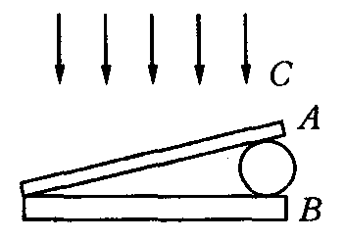35．如图所示是用光学的方法来检查一物体表面光滑程度的装置，其中A为标准平板，B为被检查其表面光滑程度的物体，C为单色入射光，如果要说明能检查平面光滑程度的道理，则需要用到下列哪些光学概念？（ ）

A．反射和干涉 B．全反射和干涉

C．反射和衍射 D.全反射和衍射

答案：A

36．酷热的夏天，在平坦的柏油公路上你会看到在一定的距离之外，地面显得格外的明亮，仿佛是一片水面，似乎还能看到远处车、人的倒影．但当你靠近“水面”时，它也随你的靠近而后退．对此现象的正确解释是（ ）

A．同海市属楼的光学现象具有相同的原理，是由于光的全反射作用造成的

B.“水面”不存在，是由于酷热难耐，人产生的幻觉

C．太阳辐射到地面，使地表温度升高，折射率大，发生全反射

D．太阳辐射到地面，使地表温度升高，折射率小，发生全反射

答案：AD

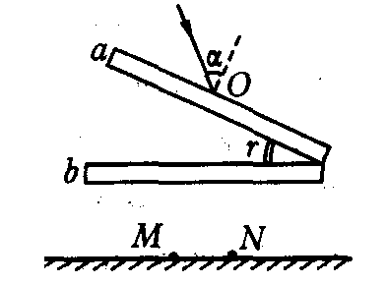37．如图所示，a和b都是厚度均匀的平玻璃板，它们之间的夹角为r，一细光束由红光和蓝光组成，以入射角从O点射入a板，且射出b板后的两束单色光通过空气射在地面上M、N两点，由此可知（ ）

A．若射到M、N两点的光分别通过同一双缝发生干涉现象，则射到M点的光形成干涉条纹的间距小，这束光为蓝光，光子的能量大

B．若射到M、N两点的光分别通过同一双缝发生干涉现象，则射到M点的光形成干涉条纹的间距大，这束光为红光，光子的能量小

C．射到N点的光为蓝光，光子的能量小，较容易发生衍射现象

D．射到N点的光为红光，光子的能量大，较难发生衍射现象

答案：A

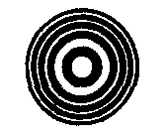38．在一次观察光的衍射实验中，观察到如图所示的清晰的亮暗相间的图样，那么障碍物可能是（ ）

A．很小的不透明圆板

B．很大的中间有大圆孔的不透明档板

C．很大的不透明圆板

D．很大的中间有小圆孔的不透明挡板

答案：D

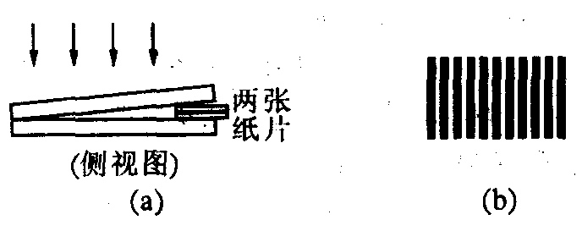39．如图所示，劈尖干涉是一种薄膜干涉，其装置如图 (a）所示．将一块平板玻璃放置在另一平板玻璃之上，在一端夹入两张纸片，从而在两玻璃表面之间形成一个劈形空气薄膜，当光垂直入射后，从上往下看到的干涉条纹如图(b)所示．干涉条纹有如下特点：(1)任意一条明条纹或者暗条纹所在位置下面的薄膜厚度相等；(2）任意相邻明条纹或暗条纹所对应的薄膜厚度差恒定．现若在图(a)装置中抽去一张纸片，则当光垂直入射到新的劈形空气薄膜后，从上往下观察到的干涉条纹（ ）

A．变疏 B．变密 C．不变 D．消失

答案：A

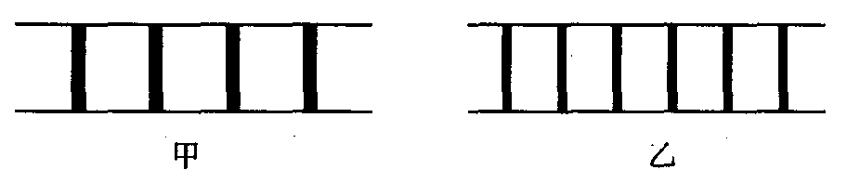40．用a、b两束单色光分别照射同一双缝干涉装置，在距双缝恒定距离的屏上得到如图所示的干涉图样，其中图甲是a光照射时形成的，图乙是b光照射时形成的．则关于a、b两束单色光，下述正确的是（ ）

A．a光光子的能量较大

B．在水中a光传播的速度较大

C．若用a光照射某金属时不能打出光电子，则用b光照射该金属时一定打不出光电子

D．若a光是氢原子从n=4的能级向n=2的能级跃迁时产生的，则b光可能是氢原子从n=3的能级向n=2的能级跃迁时产生的

答案：B

41．单色光源发出的光经一狭缝照射到光屏上，则可观察到如图所示的图象是（ ）

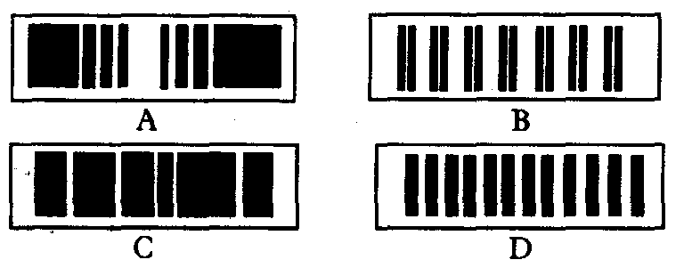

答案：A

42.1924年法国物理学家德布罗意提出物质波的概念，任何一个运动着的物体，小到电子，大到行星、恒星都有一种波与之对应，波长为=h/p, p为物体运动的动量,h是普朗克常量．同样光也具有粒子性，光子的动量为p=h/．根据上述观点可以证明一个静止的自由电子如果完全吸收一个光子，会发生下列情况：设光子频率为，则E=h, p=h/=h/c，被电子吸收后有h=mev2/2,h/c=mev．由以上两式可解得：*v*=2c，电子的速度为两倍光速，显然这是不可能的．关于上述过程以下说法正确的是（ ）

A．因为在微观世界动量守恒定律不适用，上述论证错误，所以电子可能完全吸收一个光子

B．因为在微观世界能量守恒定律不适用，上述论证错误，所以电子可能完全吸收一个光子

C．动量守恒定律、能量守恒定律是自然界中普遍适用规律，所以唯一结论是电子不可能完全吸收一个光子

D．若光子与一个静止的自由电子发生作用，则光子被电子散射后频率不变

答案：C

43．抽制高强度纤维细丝时可用激光监控其粗细，如图所示，观察激光束经过细丝时在光屏上所产生的条纹即可判断细丝粗细的变化（ ）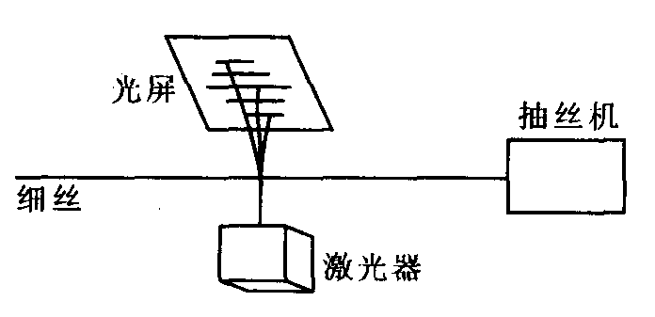

A．这主要是光的干涉现象

B．这主要是光的衍射现象

C．如果屏上条纹变宽，表明抽制的丝变粗

D．如果屏上条纹变宽，表明抽制的丝变细

答案：BD

44. 1961年德国学者约恩孙发表了一篇论文，介绍了他用电子束的一系列衍射和干涉实验．其中他做的双缝干涉实验，与托马斯·杨用可见光做的双缝干涉实验所得的图样基本相同，这是对德布罗意的物质波理论的又一次实验验证．根据德布罗意理论，电子也具有波泣二象性，其德布罗意波长=h/p，其中h为普朗克常量,p为电子的动量．约恩孙实验时用50 kV电压加速电子束，然后垂直射到间距为毫米级的双缝上，在与双缝距离约为35 cm的衍射屏上得到了干涉条纹，但条纹间距很小．下面所说的4组方法中，哪些方法一定能使条纹间距变大？（ ）

A．降低加速电子的电压，同时加大双缝间的距离

B．降低加速电子的电压，同时减小双缝间的距离

C．加大双缝间的距离，同时使衍射屏靠近双缝

D．减小双缝间的距离，同时使衍射屏靠近双缝

答案：BD

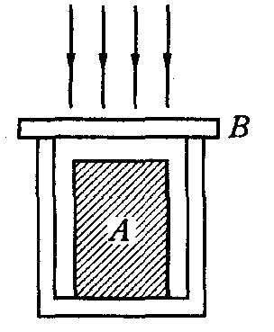45．在研究材料A的热膨胀特性时，可采用如图所示的干涉实验法,A的上表面是一光滑平面，在A的上方放一个透明的平行板B,B与A上表面平行，在它们间形成一个厚度均匀的空气膜，现在用波长为的单色光垂直照射，同时对A缓慢加热，在B上方观察到B板的亮度发生周期性地变化，当温度为t1时最亮，然后亮度逐渐减弱至最暗；当温度升到t2时，亮度再一次回到最亮，则（ ）

A．出现最亮时，B上表面反射光与A上表面反射光叠加后加强

B.出现最亮时，B下表面反射光与A上表面反射光叠加后相抵消

C.温度从t1升至t2过程中，A的高度增加

D.温度从t1升至t2过程中，A的高度增加

答案：D